2011年普通高等学校招生全国统一考试（山东卷）
一、选择题（本小题包括15小题，每小题只有一个选项符合题意）
1．下列与激素作用无关的实例是
A．草莓果实自然发育成熟 B．人舌尖触到蔗糖时感觉甜
C．自然生长的雪松树冠呈塔形 D．饥饿时人体血糖仍维持正常水平
2．下列发生了细胞分化且能体现体细胞全能性的生物学过程是
A．玉米种子萌发长成新植株
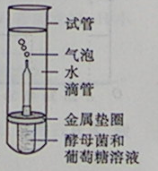
B．小鼠骨髓造血干细胞形成各种血细胞
C．小麦花粉经离体培养发育成单倍体植株
D．胡萝卜根韧皮部细胞经组织培养发育成新植株
3．下列有关细胞癌变的叙述，正确的是
A．基因突变导致的各种细胞癌变均可遗传
B．石棉和黄曲霉素是不同类型的致癌因子
C．人体的免疫系统对癌变细胞具有清除作用
D．癌变细胞内酶活性降低导致细胞代谢减缓
4．某兴趣小组在室温下进行了酵母菌无氧呼吸的探究实验（如图）下列分析错误的是
A．滴管中冒出的气泡是反应产生CO₂的结果
B．试管中加水的主要目的是制造无氧环境
C．若试管中的水换成冷水，气泡释放速率下降
D．被分解的葡萄糖中的能量一部分转移至ATP，其余的存留在酒精中
5．下列关于原核生物和真核生物的叙述，正确的是
A．原核生物细胞无线粒体，不能进行有氧呼吸
B．真核生物细胞只进行有丝分裂，原核生物细胞只进行无丝分裂
C．真核生物以DNA为遗传物质，部分原核生物以RNA为遗传物质
D．真核生物细胞具有细胞膜系统（生物膜系统），有利于细胞代谢有序进行
6．只有在保持细胞活性的条件下，才能显示细胞中某物质或结构的实验是
A．苏丹Ⅲ染色体观察花生种子子叶细胞中的脂肪
B．龙胆紫染色观察洋葱根尖分生区细胞的有丝分裂
C．健那绿（詹纳斯绿B）染色观察动物细胞中的线粒体
D．甲基绿、派洛宁（呲罗红）染色观察动物细胞中的DNA和RNA
7．图示某些生物学概念间的关系，其中Ⅰ代表整个大圆Ⅱ包含Ⅳ。
下列各项不符合关系的是
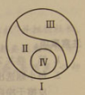
A．Ⅰ体液 Ⅱ细胞外液 Ⅲ细胞内液 Ⅳ组织液
B．Ⅰ突触 Ⅱ突触前膜 Ⅲ突触后膜 Ⅳ突触小泡
C．Ⅰ核酸 Ⅱ核糖核酸 Ⅲ脱氧核糖核酸 Ⅳ信使RNA
D．Ⅰ免疫 Ⅱ特异性免疫Ⅲ非特异性免疫 Ⅳ细胞免疫
8．基因型为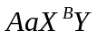小鼠仅因为减数分裂过程中染色体未正常分离，而产生一个不含性染色体的ＡＡ型配子。等位基因Ａ、ａ位于２号染色体。下列关于染色体未分离时期的分析，正确的是
①2号染色体一定在减数第二次分裂时末分离
②2号染色体可能在减数第一次分裂时末分离
③性染色体可能在减数第二次分裂时末分离
④性染色体一定在减数第一次分裂时末分离
A．①③ B．①④ C．②③ D．②④
26．（15分）6月5日是世界环境日，今天我国的世界环境日主题是“共建生态文明，共享绿色未来”．草原是绿色生态环境的重要组成部分。某草原生态系统的食物网如图所示。
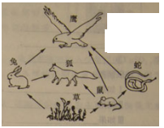
（1）图中食物网较简单，因此，该草原生态系统的______________能力较差，其______________稳定性也相应较低。除图中所示的生物类群外，该生态系统的生物组成成分还应有________________才能保证其物质循环的正常进行。
（2）如果图中草能提供10000KJ的能量，营养级间的能量传递效率为10% ～ 20%，那么鹰占据的营养级能得到的最低和最高能量值分为是___________KJ和___________KJ。若去除蛇，且狐的数量不变，则草原容纳鹰的数量会__________。若外来生物入侵该区，则会导致该草原的__________锐减或丧失。
（3）影响图中兔种群数量变化的种间因素是__________和竞争。若某年兔种群的K值为1000只，且1只兔和4只鼠消耗的草量相等，其他条件不变的情况下，次年鼠的数量增加400只，则兔种群的K值变为__________只。用标志重捕法调查该区鼠的种群数量时，若部分标记个体迁出，则导致调查结果__________（填“偏高”或“偏低”）
（4）草原干旱时，兔摄取水分减少，体内细胞外液渗透压__________，引起__________渗透压感受器兴奋，增加抗利尿激素的释放，进而引起__________对水的重吸收增加，减少排尿量,以保持体内水平衡。
27．（18分）荠菜的果实形成有三角形和卵圆形两种，该性状的遗传涉及两对等位基因，分别是A、a，B、b表示。为探究荠菜果实形状的遗传规律，进行了杂交实验（如图）。
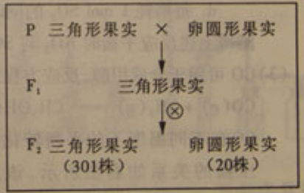
（1）图中亲本基因型为________________。根据F₂表现型比例判断，荠菜果实形状的遗传遵循_____________。F₁测交后代的表现型及比例为_______________________。另选两种基因型的亲本杂交，F₁和F₂的性状表现及比例与途中结果相同，推断亲本基因型为________________________。
（2）图中F₂三角形果实荠菜中，部分个体无论自交多少代，其后代表现型仍然为三角形果实。这样的个体在F₂三角形果实荠菜中的比例为 ；还有部分个体自交后发生性状分离，它们的基因型是 。
（3）荠菜果实形状的相关基因a，b分别由基因A、B突变形成，基因A、B也可以突变成其他多种形式的等位基因，这体现了基因突变具有_______________的特点。自然选择可积累适应环境的突变，使种群的基因频率发生 ，导致生物进化论。
（4）现有3包基因型分别为AABB、AaBB、和aaBB的荠菜种子，由于标签丢失而无法区分。根据以上遗传规律，请设计实验方案确定每包种子的基因型。有已知性状（三角形果实和卵圆形果实）的荠菜种子可供选用。
实验步骤：
① ：② ；③ 。
结果预测：
Ⅰ如果 则包内种子基因型为AABB；
Ⅱ如果 则包内种子基因型为AaBB；
Ⅲ 如果 则包内种子基因型为aaBB。
34．（8分）【生物—生物技术实践】
研究发现柚皮精油和乳酸菌素（小分子蛋白质）均有抑菌作用，两者的提取及应用如图所示。
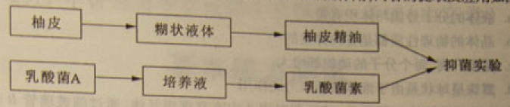
（1）柚皮易焦糊，宜采用____________法提取柚皮精油，该过程得到的糊状液体可通过___________除去其中的固体杂质。
（2）筛选乳酸菌A时可选用平板划线法或____________接种。对新配制的培养基灭菌时所用的设备是_______________。实验前需对超净工作台进行____________处理。
（3）培养基中的尿素可为乳酸菌A生长提供______________。电泳法纯化乳酸菌素时，若分离带电荷相同的蛋白质，则其分子量越大，电泳速度___________。
（4）抑菌实验时，在长满致病菌的平板上，会出现以抑菌物质为中心的透明圈。可通过测定透明圈的______________来比较柚皮精油和乳酸菌素的抑菌效果。
35．（8分）【生物—现代生物科技专题】
人类疾病的转基因动物模型常用于致病机理的探讨及治疗药物的筛选。利用正常大鼠制备遗传性高血压转基因模型大鼠的流程如图所示。
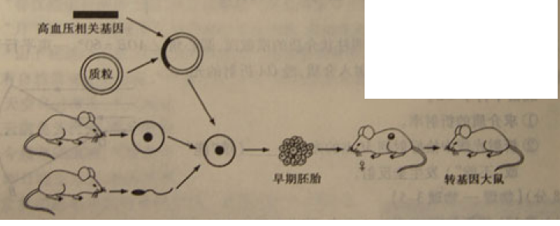
（1）卵母细胞除从活体输卵管中采集外，还可以从已处死的雌鼠________中获取。
（2）图中的高血压相关基因作为 ，质粒作为 二者需用 切割后连接成重组载体，该过程与质粒上含有 有关。
（3）子代大鼠如果 和 ，即可分别在分子水平和个体水平上说明高血压相关基因已成功表达，然后可用其建立高血压转基因动物模型。
（4）在上述转基因大鼠的培育过程中，所用到的主要胚胎工程技术是___________、早期胚胎培养和胚胎移植。

